Этапы проведения аккредитации тренеров по киокусинкай

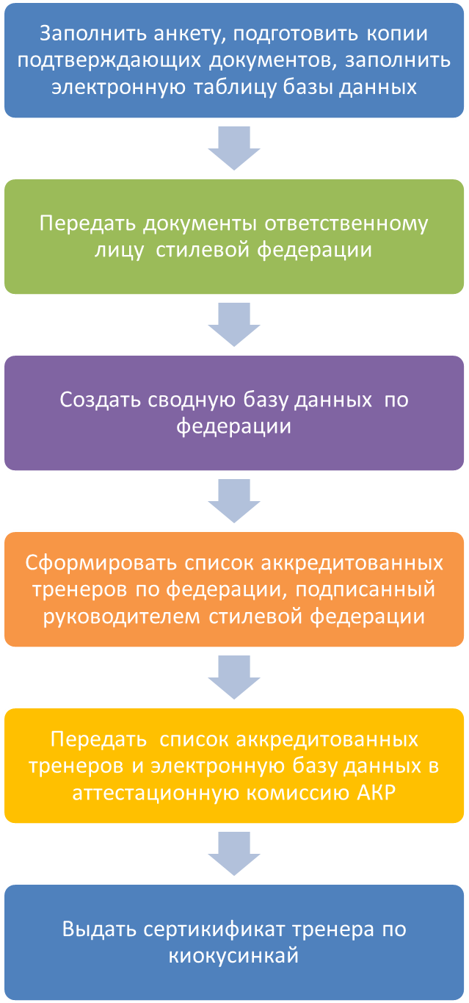
Тренер
Стилевая федерация
АКР

